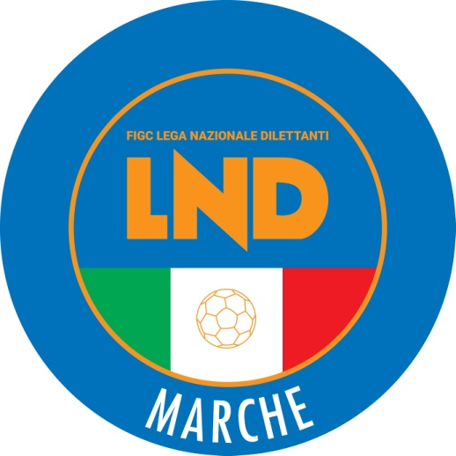 | Federazione Italiana Giuoco Calcio  Lega Nazionale Dilettanti  COMITATO REGIONALE MARCHE  Via Schiavoni, snc - 60131 ANCONA  CENTRALINO: 071 285601 - FAX: 071 28560403  sito internet: www.figcmarche.it  e-mail: crlnd.marche01@figc.it  pec: marche@pec.figcmarche.it
Stagione Sportiva 2020/2021

Comunicato Ufficiale N° 84 del 20/03/2021

SOMMARIO

SOMMARIO 1
COMUNICAZIONI DELLA F.I.G.C. 1
COMUNICAZIONI DELLA L.N.D. 1
COMUNICAZIONI DEL COMITATO REGIONALE 1

COMUNICAZIONI DELLA F.I.G.C.

COMUNICAZIONI DELLA L.N.D.

COMUNICAZIONI DEL COMITATO REGIONALE

CAMPIONATO ECCELLENZA MASCHILE

Nella tarda serata di ieri la FIGC ha dato il via libera alla ripresa del Campionato in oggetto ed il CONI, con l’inserimento della competizione nell’elenco degli eventi “di preminente interesse nazionale”, ha consentito la ripresa degli allenamenti collettivi da parte delle Società che hanno deciso di riprendere l’attività.
Relativamente al Campionato in oggetto, le società del Comitato Regionale Marche che hanno deciso di riprendere l’attività sono 12, che sono state divise, con criterio di vicinorietà, nei seguenti due gironi di 6 squadre ciascuno:

Girone A
U.S. ANCONITANA A.S.D.
A.S.D. ATLETICO GALLO COLBORDOLO
SSDARL F.C. VIGOR SENIGALLIA
F.C. FORSEMPRONESE 1949 SD.ARL
S.S.D. JESINA CALCIO SRL
S.S.D. MONTEFANO CALCIO A R.L.

Girone B
A.S.D. ATLETICO AZZURRA COLLI
A.S.D. CALCIO ATLETICO ASCOLI
S.S.D. GROTTAMMARE C. 1899 ARL
S.S.D. PORTO D ASCOLI S.R.L.
SSDRL SANGIUSTESE M.G.
A.S.D. VALDICHIENTI PONTE

Si allega il calendario dei suddetti gironi, che è stato preliminarmente predisposto dal Comitato in quanto necessario per l’inserimento, da parte del CONI, della manifestazione nell’elenco degli eventi “di preminente interesse nazionale”.
Si infoma che al termine della cd. Regular season le prime classificate dei due gironi incontreranno le seconde classificate dell’altro girone; le due vincenti disputeranno successivamente una gara di spareggio al termine della quale la vincitrice acquisirà il diritto di ammissione al Campionato superiore.

Relativamente alla ripresa dell’attività, la FIGC ha inoltre deciso:

Tesseramenti
I calciatori tesserati con le Società rinunciatarie sarnno:
- svincolati in presenza delle condizioni o a fronte delle richieste di cui agli artt. 32 bis (svincolo per decadenza del vincolo) e 108 (svincolo per accordo) delle NOIF, così come sarebbe avvenuto alla data del 30 giugno 2021;
- Trasferiti a ttitolo temporaneo fino al 30 giugno 2021 ad altra società che prosegue nella medesima competizione la stagione sportiva a semplice richiesta congiunta di quest’ultima e del calciatore;
- In deroga all’art. 103 delle NOIF è inoltre consentita la risoluzione di trasferimenti a titolo temporaneo nel solo ambito dilettantistico di calciatori già tesserati per le società che non riprendolo l’attività nella stagione sportiva 2020/2021, al fine di consentire agli stessi il rientro alla originaria società cedente che, viceversa ha deciso di proseguire l’attività; nel caso in cui la società cedente non riprenda l’attività, il calciatore potrà rientrare alla stessa società ed essere trasferito ai sensi del precedente punto 2.

Protocollo sanitario
Alle competizioni, ivi cmpresa la ripresa degli allenamenti collettivi, dovrà essere applicato il protocollo sanitario attualmnte vigente per i Campionati nazionali delle Nega Nazionale Dilettanti e le Competizioni Giovanili Nazionali organizzate dal Settore Giovanile e Scolastico della F.I.G.C.

RINUNCIA ALLA PARTECIPAZIONE AI CAMPIONATI

I Campionati di Eccellenza Femminile, Calcio a Cinque C1 maschile e Calcio a 5 Femminile, considerati apicali dalla L.N.D non avranno svolgimento poiché le Società che hanno manifestato la volontà di ripartenza non hanno raggiunto il numero minimo previsto.

CHIUSURA UFFICI

Si ribadisce che la Lega Nazionale Dilettanti ha disposto la chiusura fino al tutto il 30 giugno 2021 delle Sedi Provinciali, Distrettuali e Zonali nonché la chiusura al pubblico, fino alla suddetta data, delle Sedi Regionali.
Ciò premesso, si informa che la sede del Comitato Regionale Marche sarà periodicamente presidiata; i contatti potranno avvenire per e-mail all’indirizzo crlnd.marche01@figc.it o pec marche@pec.figcmarche.it

Pubblicato in Ancona ed affisso all’albo del C.R. M. il 20/03/2021.
Il Segretario  (Angelo Castellana) | Il Presidente  (Ivo Panichi)

